# GIT用法总结

**git的一般工作流程**

1. 从远程仓库中克隆资源作为本地仓库
2. 从本地仓库中checkout代码，然后进行代码编写和修改
3. 在提交前先将代码提交到暂存区
4. 提交修改，提交到本地仓库。本地仓库中保存修改的各个历史版本
5. 在修改完成后，需要和团队成员共享代码时，可以将代码push到远程仓库

**Git的安装自行百度即可**

安装git和tortoiseGit两个工具

**Git的使用**

本地仓库操作

1. 创建一个空目录，点击进去，然后右键git create repository here创建一个本地仓库，会出现一个.git文件夹。当前的这个目录也被称为工作空间（工作目录），要上传的文件必须在这个工作目录中
2. 对要上传的文件右击->tortoiseGit->add添加到暂存区（只是第一次会有这个操作，后面修改都不会再有这个操作），此时文件上会出现一个蓝色的+号
3. 对要上传的文件右键git commit添加到本地仓库，文件会出现个绿色的勾号
4. 在工作区空白处右键，然后点击tortoiseGit，点击repo browser，可以查看当前本地库中保存的文件
5. 修改文件可以直接在原有的文件上进行修改，然后原有的绿色勾号会变成红色叹号，然后对文件右键git commit添加到本地仓库
6. 查看文件的修改历史可以对着文件右键->tortoiseGit->show log就可以查看每次修改的记录了，然后点击对应的记录，查看下方的文件可以看到修改的内容

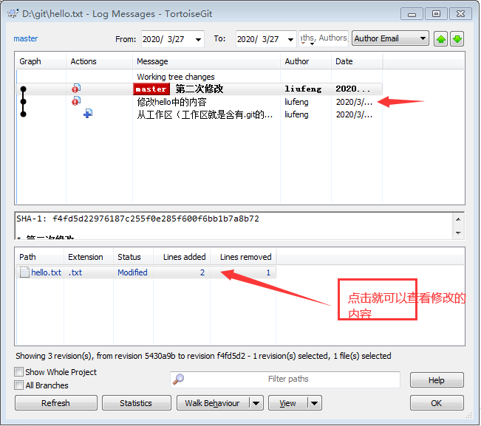

1. 删除文件操作

将需要删除的文件直接删除，这时候本地仓库还有删除文件的记录，如果想在本地仓库中彻底删除，则点击右键->git commit，将删除操作提交到本地仓库，这样本地仓库就没有这个文件了

1. 将java工程添加到本地仓库

复制java工程文件夹到工作目录下，然后右键添加到暂存区，然后会出现一个叹号，点击进去，将要忽略的文件选中右键->delete and add to ignore list(根据名称)->级联忽略和忽略文件在当前目录显示（都选第二个）->然后将.gitignore文件也添加到暂存区->将整个工程添加到本地仓库中

连接远程仓库

1. 创建远程仓库，首先注册一个github账号，然后在里面新建一个仓库
2. 在工作区域右键->git sync->Manage->remote->填写相关内容->add New/Save->确定->push(会让你填写github的用户名和密码)
3. 克隆远程仓库，找到一个空目录右键-> git clone
4. 拉取项目，在本地仓库右键pull即可
5. 解决提交和拉取冲突问题

如果提交有冲突会提交失败，然后拉取也会失败，所以就只能将两个人修改的地方手动合并，然后点击解决冲突（resolve），提交到本地仓库和远程仓库

每天早上第一件事就是将远程仓库拉取到本地仓库，模块做完后提交到本地仓库，并push到远程仓库，如果有冲突问题，按照上面步骤解决

1. 分支

创建和切换分支：在你需要创建分支的地方右键->tortoiseGit->switch/checkout ,切换到某个分支后，可以继续操作，分支之间是互不干扰的，假如你切换到另一个分支，另一个分支是没有这个分支的文件

合并分支：先切换到master，然后右键merge，将dev合并到master，会有冲突问题，冲突问题按照之前的冲突解决方案来解决

分支删除：右键switch/checkout->brand后面的…显示所有分支，然后将没有的分支删除掉

Idea整合git

1. Idea创建项目并完成代码后，点击VCS->import into version control->create git repository ->选择该项目的父级目录作为本地仓库->ok->然后提交点击idea右上角的勾号进行提交，然后勾选需要提交的文件即可